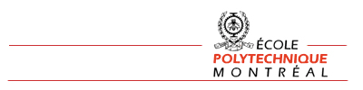
Exercises

LOG3430 - Validation et vérification de logiciel
A11

Pour le programme :
1 read x,y
2 if (x<0)
3 print “error neg”
else
4 if (y<x) {
5 tmp=y
6 y=x
7 x=tmp
}
8 sum=0
9 while (y>x) {
10 sum=sum+y
11 y=y-1
}
12 print sum

Donnez le Graphe de flux de contrôle utilisez les nombres du ligne pour identifier les nœuds

Q : Pour l’ensemble de tests T={(0,5)} (les cas de test sont données (x,y)) quelles sont les instructions non couvertes

Q : Complétez T={(-1,0), (0,5)} pour le critère de couverture des instructions

Q : Complétez T={(-1,0), (0,5)} pour le critère de couverture des arcs

